SURAT PERNYATAAN

Dengan ini kami mendaftarkan karya tulis ilmiah (KTI) untuk diterbitkan di Jurnal Megaptera yang dikelola oleh Politeknik Kelautan dan Perikanan Kupang, dengan judul: “LAMA WAKTU TINGKAT KEMATANGAN GONAD UDANG VANAMEI MELALUI ABLASI DAN NON-ABLASI“
Data yang kami gunakan merupakan hasil penelitian kami pada kegiatan penelitian yang dilaksanakan di Januari tahun 2023

Bahwa KTI tersebut belum pernah dipublikasikan, tidak ada data fabrication/falsification, tidak ada plagiarism, tidak akan dikirim ke jurnal lain selama proses review dan telah disetujui oleh co author (penulis ke-2 dst) yang ikut terlibat dalam kegiatan penelitian tersebut di atas.

Apabila ditemukan unsur-unsur tersebut di atas maka KTI yang diterbitkan akan dibatalkan dan menerima sanksi untuk tidak mengirimkan KTI selama 1 tahun berturut-turut.

Demikian Surat Pernyataan ini dibuat untuk dipergunakan sebagaimana mestinya.

Kupang, 30 Oktober 2024
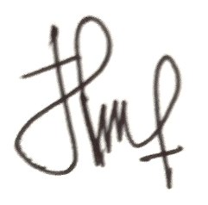
Penulis pertama,

Qonita Nur Sa’diyah

Menyetujui: Tandatangan:

- Penulis ke-2: Taufik Hadi Ramli

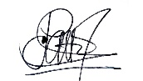
- Penulis ke-3: Chrisoetanto P. Pattirane

- Penulis ke-4: Lukas G. G. Serihollo ………….

